# オープンルーム・いどばた　お知らせ

**ラーレー日本語バプテスト教会**

**Saturday, April 25 • 9:00 am - 1:00 pm**

**Saturday, May 23 • 9:00 am - 1:00 pm**99 N Salisbury Street, Raleigh

At First Baptist Church, 2nd Floor

(ヒルズボロスストリートとサリズベリーストリートの

交差点の角にある駐車場をご利用ください）

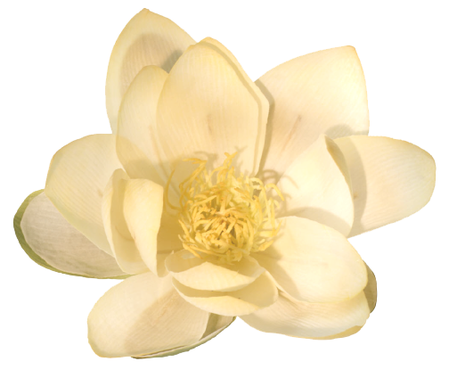

*簡単な朝食、飲み物を用意しております。

　４月と５月のオープンルーム・いどばたは、英会話を楽しもう！を午前１０時より１２時まで企画しています。

土曜日の朝のひと時を、ゆっくり朝食を食べながら英会話を楽しみませんか？　ネイディブのアメリカ人と、コーヒーショップでちょっと会話をするような気軽な時間となりますように願っています。

オープンルームは、ラーレー日本語教会の集会室を利用し、時間を問わず、時間の許せる時にいつでも、何方でも参加できます。　　是非、ご夫妻で、お友達と一緒に、またお一人でも構いませんのでいらっしゃって下さい。

お問い合わせは、プライスひろみ[68hiro@gmail.com/919-624-0323](mailto:68hiro@gmail.com/919-624-0323)まで。